职业卫生技术报告相关信息公示表
用人单位名称 | 浙江美森纸业有限公司
用人单位地址 | 浙江省温州市龙港市新城兴业路775-867号（浙江宝中宝包装材料有限公司综合楼）
用人单位联系人 | 徐新亮
技术服务项目组人员 | 江书涛、王施录、张海燕、张孝和等
现场调查人员 | 王施录、江书涛
现场采样/检测人员 | 王施录、江书涛
用人单位陪同人 | 徐新亮
采样/检测时间 | 2024年11月4日
现场调查、现场采样/检测的图像影像资料 | 详见附件
注：《职业卫生技术服务机构管理办法》第三十一条规定：职业卫生技术服务机构应当自出具职业卫生技术报告之日起二十个工作日内，在本单位网站上公开技术报告相关信息。

技术服务过程影像记录
企业名称 | 浙江美森纸业有限公司
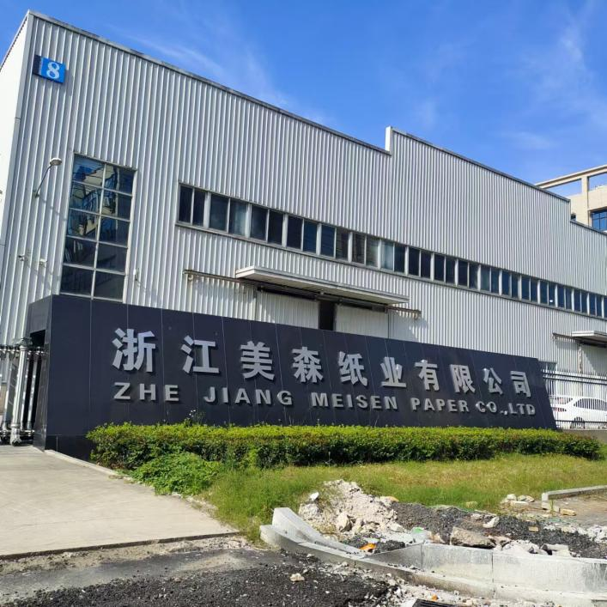 |  | 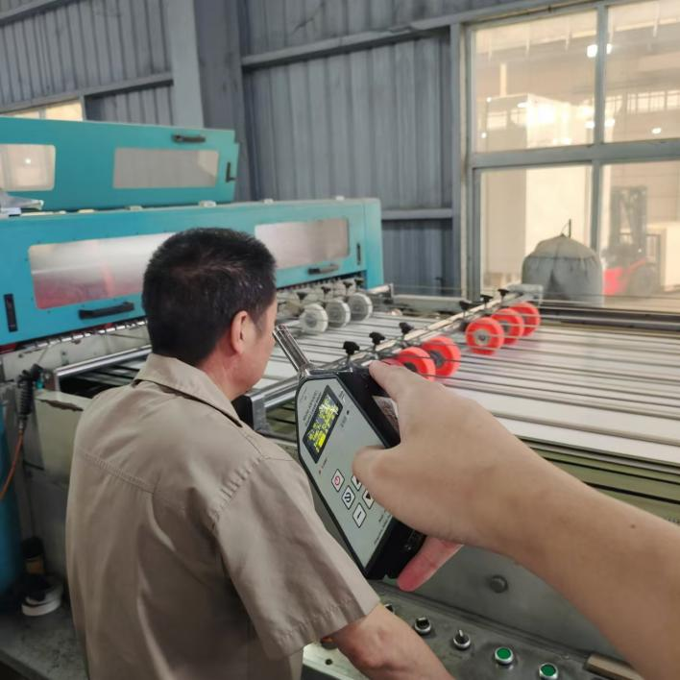
企业照片 |  | 生产车间 分切
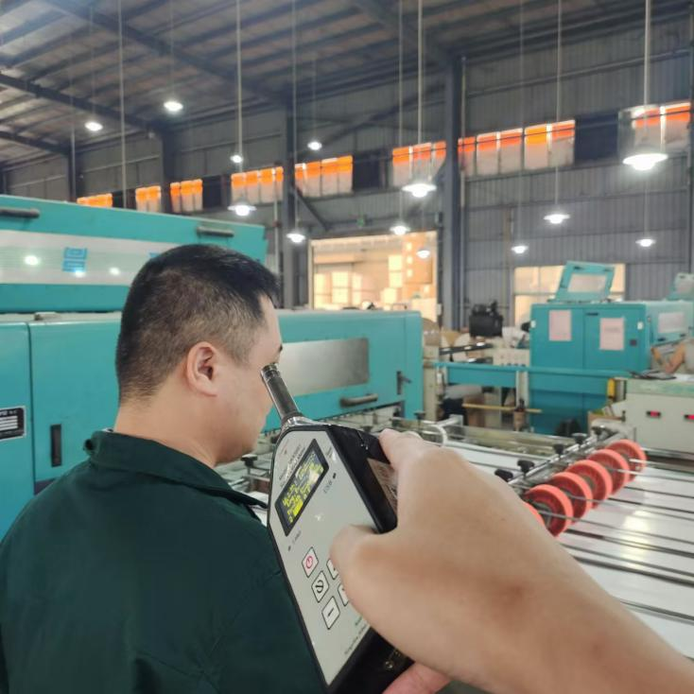 |  | 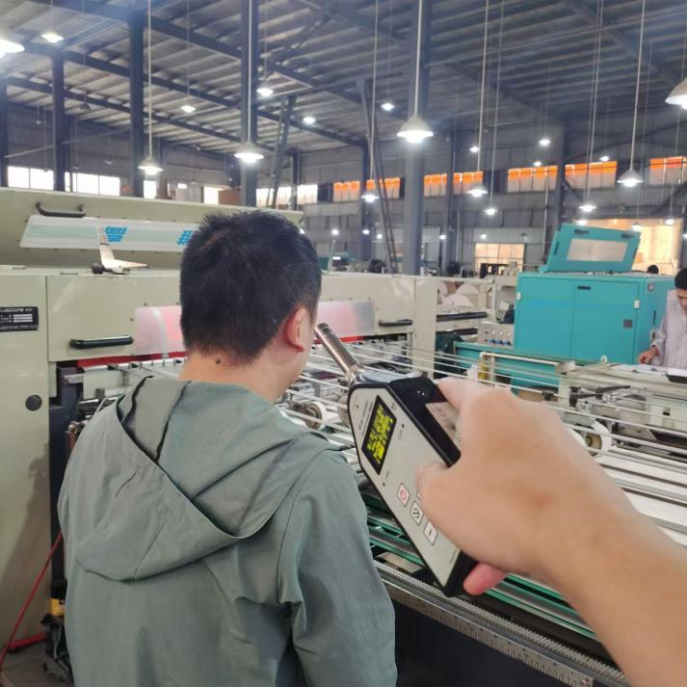
生产车间 分切 |  | 生产车间 分切

